СОДЕРЖАНИЕ
ВВЕДЕНИЕ 2
1 Спецификация требований к системе 3
1.1 Регистрация и авторизация пользователей 4
1.2 Создание и отправка запроса 5
1.3 Поиск и выбор подарка 6
1.4 Отслеживание статуса запроса 7
1.5 Принятия запроса на подарок Эльфом 8
1.6 Изготовление упаковки для подарка 9
1.7 Изготовления подарка 10
1.8 Отметка готовности подарка 11
1.9 Создание маршрута (Дед Мороз) 12
1.10 Добавление подарка в каталог 13
1.11 Доставка подарка 14
1.12 Отметка вручения 15
1.13 Модель предметной области 16

ВВЕДЕНИЕ
Разрабатываемая система предназначена для автоматизации процесса приёма запросов на подарки, их изготовления и доставки. Дети могут создавать и отправлять запросы на подарки, выбирать желаемый подарок из каталога, заполнять адрес доставки. Эльфы принимают запросы, изготавливают детали и собирают подарки, отмечают готовность. Дед Мороз формирует маршруты и доставляет подарки по адресам, отмечая факт вручения.
Система обеспечивает создание и отправку запросов, их обработку Эльфами, отслеживание статуса ребёнком, построение маршрутов доставки и уведомления участников процесса. Таким образом, система позволяет оптимизировать трудозатраты на обработку новогодних запросов, планировать маршруты доставки и обеспечивает прозрачное взаимодействие между всеми участниками процесса.

1 Спецификация требований к системе

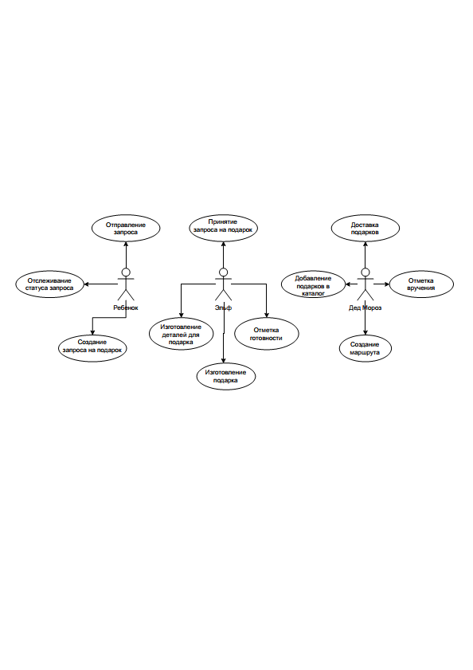
Рисунок 1 - Диаграмма прецедентов

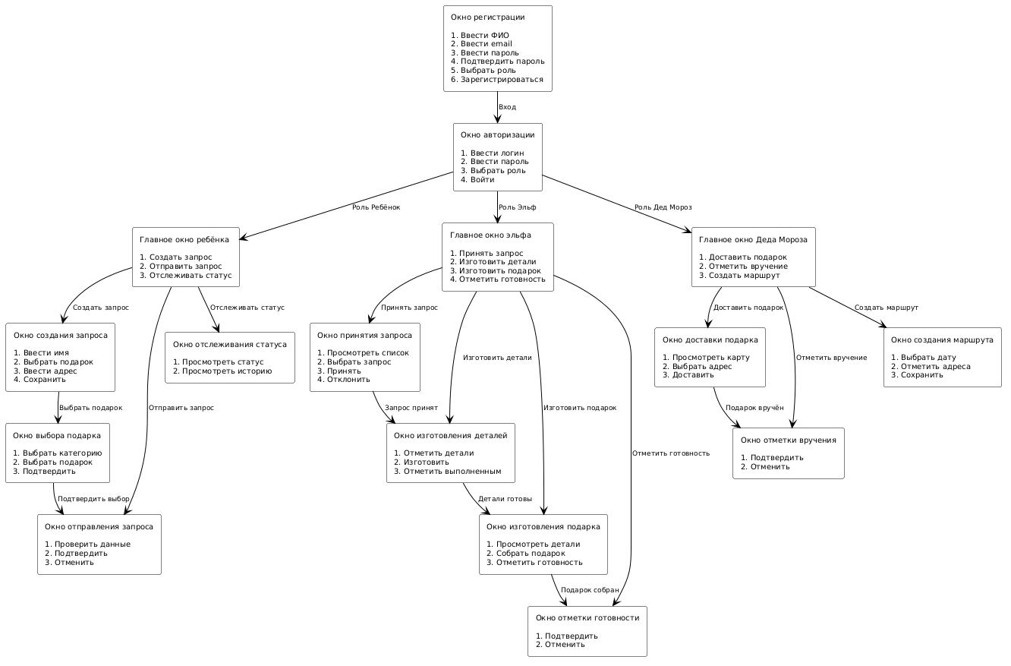
Рисунок 2 - Карта окон

1.1 Регистрация и авторизация пользователей

Цель: Обеспечить безопасный вход пользователей в систему «Станция Деда Мороза» и разграничение прав доступа в соответствии с выбранной ролью, а также предоставить новым пользователям возможность создать учётную запись для дальнейшей работы с системой.
Процесс:
- Пользователь открывает приложение и попадает на окно авторизации;
- Если нет учётной записи, пользователь нажимает кнопку «Регистрация» и переходит на окно регистрации;
- На окне регистрации пользователь вводит данные;
- Пользователь выбирает роль из списка: Ребёнок, Эльф или Дед Мороз;
- Пользователь нажимает кнопку «Зарегистрироваться»;
- Система проверяет корректность введённых данных;
- При успешной проверке система сохраняет нового пользователя в базу данных и перенаправляет его на окно авторизации;
- На окне авторизации пользователь вводит данные;
- Пользователь нажимает кнопку «Войти»;
- Система проверяет учётные данные в базе данных и определяет роль пользователя;
- При успешной проверке система предоставляет доступ к интерфейсу, соответствующему роли пользователя;

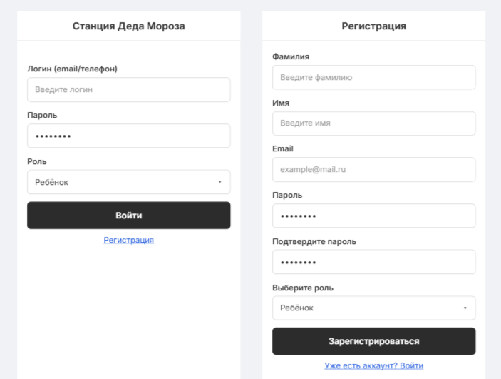
Рисунок 3 - Окно регистрации Рисунок 4 - Окно авторизации

1.2 Создание и отправка запроса

Цель: ребёнок хочет создать и отправить запрос на подарок.
Процесс:
- Ребёнок заходит в раздел «Создание запроса»;
- Вводит имя, выбирает подарок, указывает адрес доставки;
- Система проверяет корректность заполнения полей;
- Ребёнок подтверждает отправку запроса;
- Система сохраняет запрос и передаёт его Эльфу.

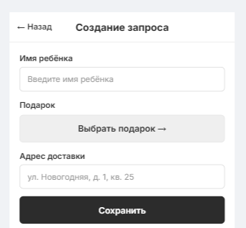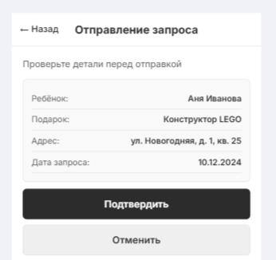
Рисунок 5 - Окно создания запроса Рисунок 6 - Окно отправления запроса

1.3 Поиск и выбор подарка

Цель: ребёнок хочет найти подходящий подарок из каталога.
Процесс:
- Ребёнок заходит в раздел «Выбор подарка»;
- Выбирает категорию (игрушки, книги, спорт, творчество);
- Система отображает список подарков, соответствующих критериям, с информацией о названии, описании и стоимости;
- Ребёнок выбирает подарок и подтверждает выбор.

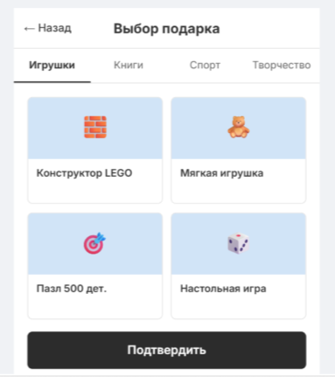
Рисунок 7 - Окно выбора подарка

1.4 Отслеживание статуса запроса

Цель: ребёнок хочет просмотреть статус своего запроса.
Процесс:
- Ребёнок заходит в раздел «Мои запросы»;
- Система отображает список всех запросов с указанием статуса;
- Для каждого запроса отображается подарок, адрес, дата создания и текущий статус;
- Ребёнок может просмотреть историю изменений статуса.

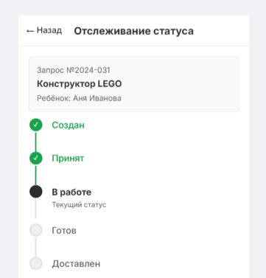
Рисунок 8 - Окно отслеживания статуса

1.5 Принятия запроса на подарок Эльфом

Цель: принять или отклонить запрос от ребёнка.
Процесс:
- Система отображает список новых запросов (Аня Иванова, Миша Петров, Соня Кузнецова);
- Для каждого — подарок и дата;
- Эльф нажимает «Принять» или «Отклонить»;
- Может вернуться назад.

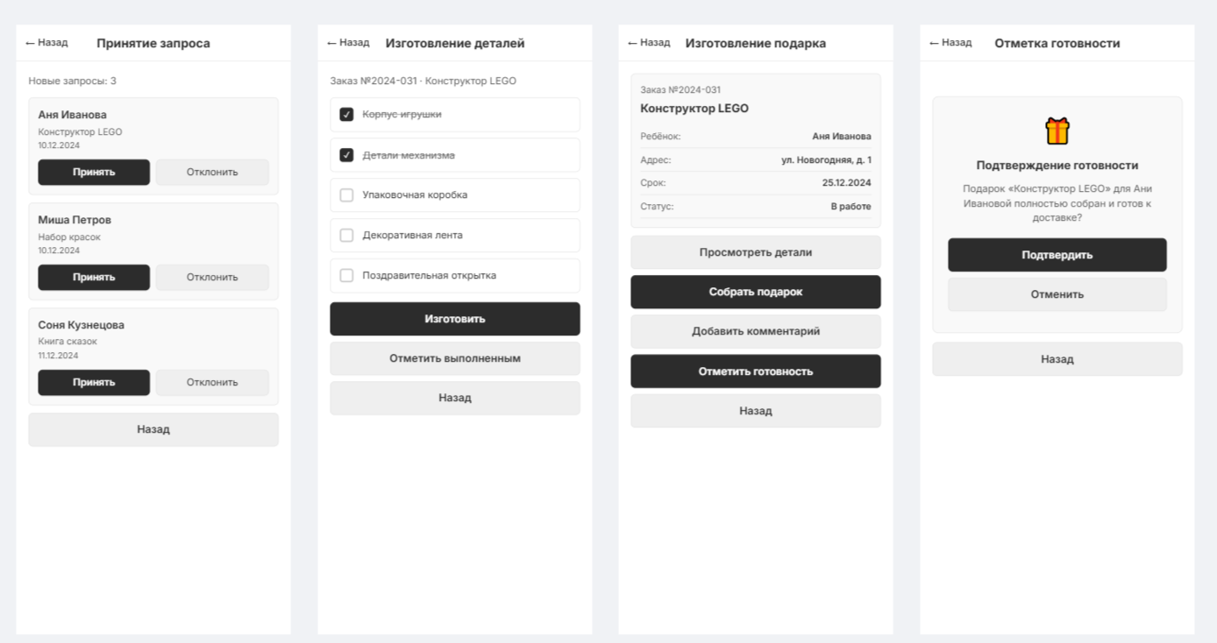
Рисунок 9 - Окно принятия запроса (Эльфы)

1.6 Изготовление упаковки для подарка

Цель: изготовить упаковку, необходимую для сборки подарка.
Процесс:
- Система отображает номер запроса и название подарка;
- Система показывает список деталей;
- Эльф отмечает выполненные детали;
- Эльф нажимает «Изготовить»;
- Эльф нажимает «Отметить выполненным»;
- Система сохраняет изменения;
- Эльф может вернуться назад.

Рисунок 10 - Окно изготовления упаковки для подарка

1.7 Изготовления подарка

Цель: собрать подарок с готовой упаковкой.
Процесс:
- Система отображает номер запроса, ребёнка, адрес, срок, статус;
- Эльф нажимает «Просмотреть детали»;
- Эльф нажимает «Собрать подарок»;
- Эльф нажимает «Отметить готовность»;
- Система открывает окно отметки готовности.

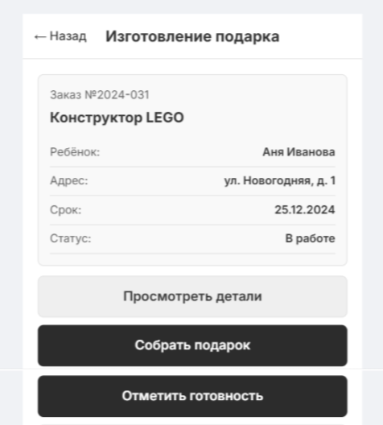
Рисунок 11 - Окно изготовления подарка

1.8 Отметка готовности подарка

Цель: подтвердить готовность подарка.
Процесс:
- Система отображает подтверждение: «Подарок "Конструктор LEGO" для Ани Ивановой полностью собран и готов к доставке»;
- Эльф нажимает «Подтвердить»;
- Может отменить или вернуться назад.

Рисунок 12 - Окно отметки готовности подарка

1.9 Создание маршрута (Дед Мороз)

Цель: создать маршрут доставки.
Процесс:
- Дед Мороз выбирает дату доставки;
- Отмечает адреса: Аня Иванова, Миша Петров, Соня Кузнецова, Дима Орлов;
- Нажимает «Сохранить маршрут»;
- Может вернуться назад.

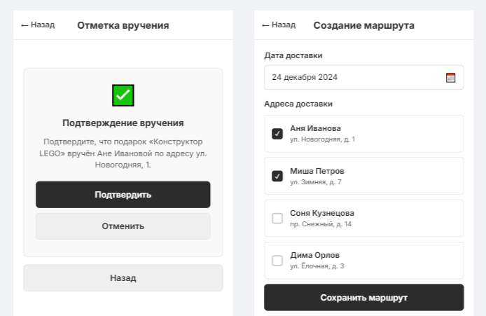
Рисунок 13 - Окно создания маршрута (Дед Мороз)

1.10 Добавление подарка в каталог

Цель: добавить новый подарок в каталог подарков.
Процесс:
- Дед Мороз открывает главное окно и нажимает «Добавить подарок в каталог»;
- Система открывает окно добавления подарка;
- Дед Мороз вводит название подарка;
- Дед Мороз выбирает категорию из списка (Игрушки, Книги, Спорт, Творчество);
- Дед Мороз вводит описание подарка;
- Дед Мороз нажимает кнопку «Сохранить»;
- Система проверяет корректность введённых данных;
- Система сохраняет подарок в базе данных;
- Система возвращает Деда Мороза на главное окно;
- Подарок становится доступным для выбора детьми при создании запроса.

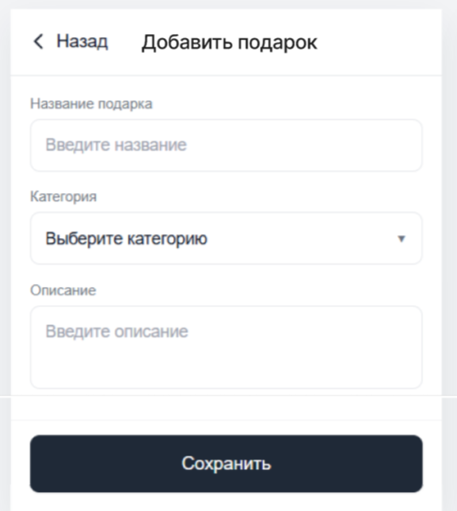
Рисунок 14 - Окно добавления подарка в каталог

1.11 Доставка подарка

Цель: создать маршрут доставки.
Процесс:
- Дед Мороз выбирает дату доставки;
- Система отображает список адресов с чекбоксами;
- Дед Мороз отмечает адреса;
- Дед Мороз нажимает «Сохранить маршрут»;
- Система сохраняет маршрут.

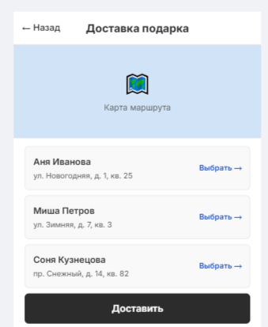
Рисунок 15 - Окно доставки подарка

1.12 Отметка вручения

Цель: подтвердить факт вручения подарка.
Процесс:
- Система отображает подтверждение: «Подтвердите, что подарок "Конструктор LEGO" вручён Ане Ивановой по адресу ул. Новогодняя, 1»;
- Дед Мороз нажимает «Подтвердить»;
- Может отменить или вернуться назад.

Рисунок 16 - Окно отметки вручения

1.13 Модель предметной области

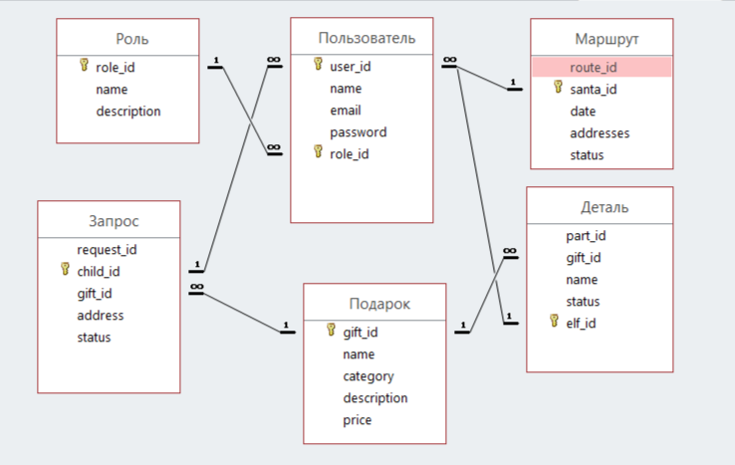
Рисунок 17 - Модель предметной области

